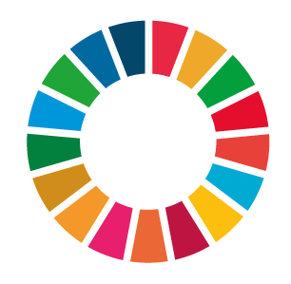

Kommun + datum för utskick

Save the date:
Utbildning i X kommun den (datum) kl

Under året kommer förtroendevalda och anställda över hela Sverige ges möjlighet att bekanta sig ytterligare med Agenda 2030 och Globala målen för hållbar utveckling.
X kommun deltar i år, tillsammans med 146 andra kommuner och 16 regioner, i projektet Glokala Sverige. Projektet leds av FN-förbundet i samverkan med SKR med syfte att utbilda och engagera kring Agenda 2030.
Boka in eftermiddagen den X/X i kalendern, då har vi i X vår alldeles egen Glokala Sverige-dag. Inbjudan med program kommer inom kort/längre fram!
Med vänliga hälsningar,
(ditt namn, dina kontaktuppgifter)

(Kommunens logga?)

